假期作业二
- 效果图：

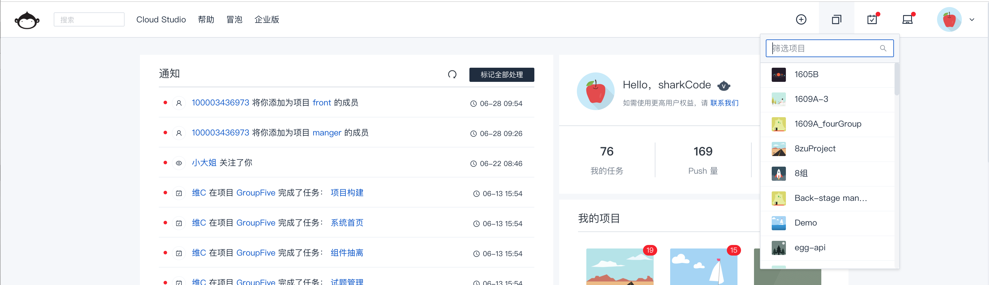

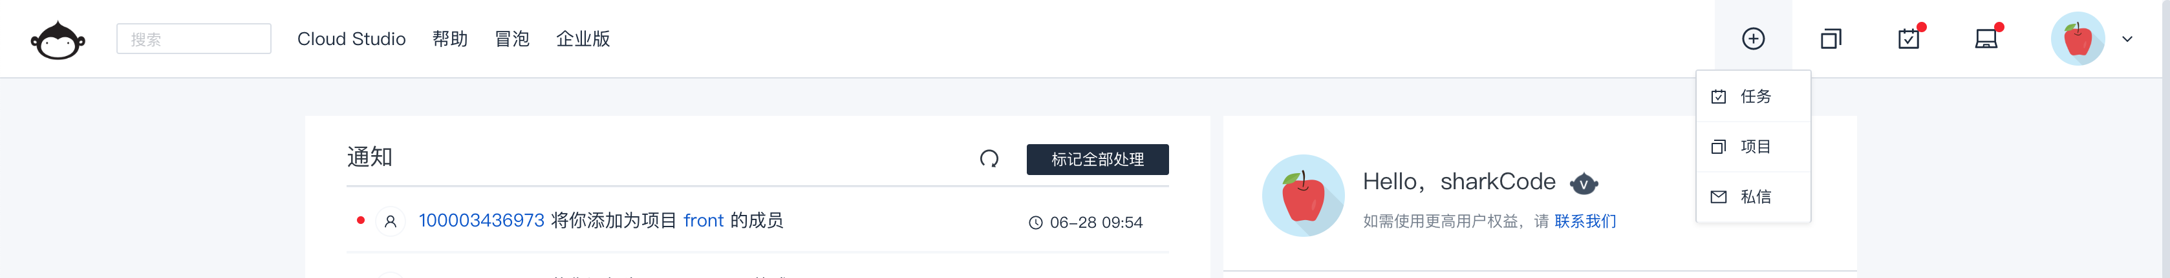
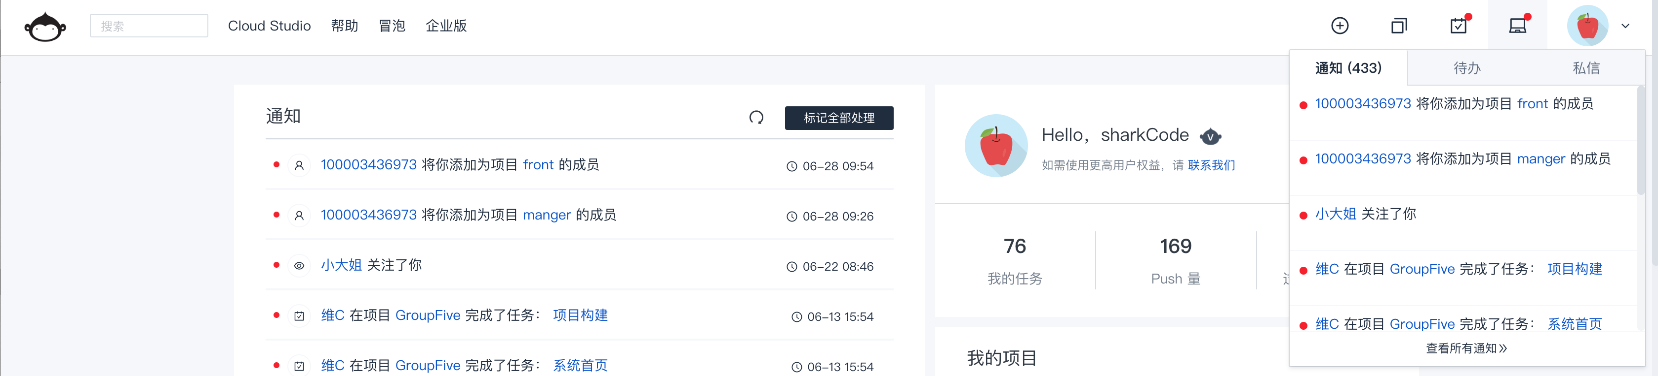
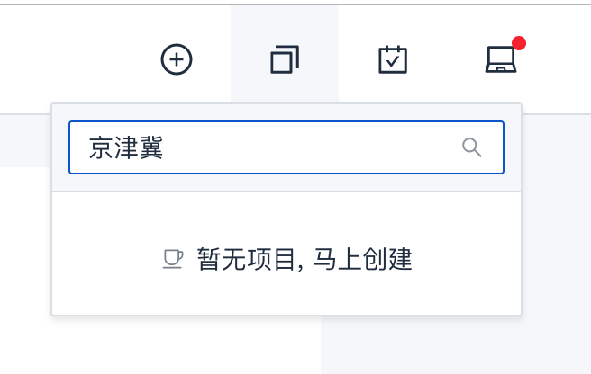

- 题目要求：
- 实现导航布局
- 使用require封装模块
- 实现导航划过显示子导航项效果，除了（项目和通知），其他都一样
- 划过项目筛选框
- 移出隐藏
- 在输入框中输入可以进行匹配筛选
- 实现通知模块的切换功能

- 现实的功能点：
- 代码格式规范
- 添加注释
- 实现导航布局
- 使用require封装模块（dom操作，事件处理，）按照实际需求划分
- 实现导航划过显示子导航项效果，除了（项目和通知），其他都一样
- 划过项目筛选框
- 移出隐藏
- 实现筛选功能，可以更具输入进行筛选
- 如果筛选为空显示提示（暂无项目）
- 实现筛选功能模块的封装
- 实现通知模块切换功能
- 封装tab切换模块
- 可以自由控制tab模块的tab项的多少

